- 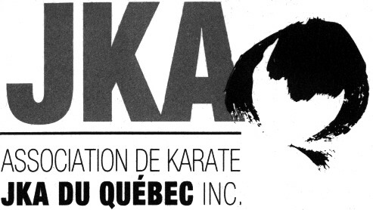 | Compétition JKA de l’AKJKAQ  Dimanche le 16 avril 2023  École Secondaire Saint-Laurent
Nom : ______________________Prénom : ____________________Âge au 16 avril : ______
Poids : _________kg Sexe (M ou F) : _____ Téléphone : _____________________
Grade : ____Kyu ou ____Dan Dojo : __________________________________________
Événements | Kihon Sanbon Kumite (6 à 8 ans, jaune et orange)  Kihon Ippon Kumite (6 à 8 ans, verte et plus)  Kumite (9 ans et plus, jaune et plus)  Kata (6 ans et plus, jaune et plus, un kata complet)
Coût de l’inscription : 20 $ pour les 17 ans et moins (pour un ou les deux événements)
30 $ pour les 18 ans et plus (pour un ou les deux événements)
Veuillez noter que les instructeurs doivent transmettre les inscriptions à l’AKJKAQ pour le 6 avril 2023, aucune inscription ne sera acceptée après cette date.

Signature du karatéka ou du parent si moins de 18 ans | Date
--------------------------------------------------------------------
Dimanche le 16 avril 2023
École Secondaire Saint-Laurent (Édifice Émile-Legault)
2395 boulevard Thimens, Saint-Laurent, H4R 1T4

Renseignements pour les parents et les compétiteurs

Important : Pour accéder au bloc sportif de l’école, emprunter le trottoir entre l’école (édifice bleu) et le Complexe sportif de Saint-Laurent, situé au 2385 boulevard Thimens. Une porte de côté vous donnera directement accès aux gymnases de l’école. Toutes les autres portes sont barrées la fin de semaine.

Stationnement : Vous pourrez vous stationner devant le Complexe Sportif, il y a un immense stationnement gratuit.

Veuillez noter que la compétition s’adresse aux membres de l’AKJKAQ. Elle débutera à 9 h pour les 6 à 13 ans et vers 11 h pour les 14 ans et plus.
Réglementation
Protection obligatoire :
Protège-poings, protecteur buccal, coquille pour les hommes et garçons 9 ans et plus
Les protège-poings pourront être blancs (type JKA), bleus ou rouges (type WKF)

Protection permise :
Protège-poitrine pour les compétitrices
Plastron permis pour les moins de 18 ans
Couvre-tête à caractère religieux de type WKF (couvrant les cheveux mais pas la zone du cou)

Veuillez noter :
Le port de protège-pieds et protège-tibias (type WKF) sont interdits pour tous.
Le port de lunettes est interdit.
Le port de lentilles cornéennes souples est autorisé sous la responsabilité du compétiteur.
Les femmes peuvent porter un t-shirt blanc uni sous la veste du karaté-gi.
Les appareils dentaires doivent être approuvés par l'Arbitre et par le médecin officiel.
Le port de tout autre vêtement ou équipement est interdit.

